Scrapy框架的使用

一、 Scrapy框架的介绍

Scrapy是一个基于 Twisted 异步处理的框架，是一个纯python的网络爬虫框架，是一个为了爬取网站数据，提取结构性数据而编写的应用框架。 其可以应用在数据挖掘，信息处理或存储历史数据等一系列的程序中。其最初是为了页面抓取 (更确切来说, 网络抓取 )所设计的， 也可以应用在获取API所返回的数据或者通用的网络爬虫。
Scrapy用途广泛，可以用于数据挖掘、监测和自动化测试。

1.1 框架介绍

Scrapy基于事件驱动网络框架 Twisted 编写。因此，Scrapy基于并发性考虑由非阻塞(即异步)的实现。我们先看看Scrapy的框架的架构图：
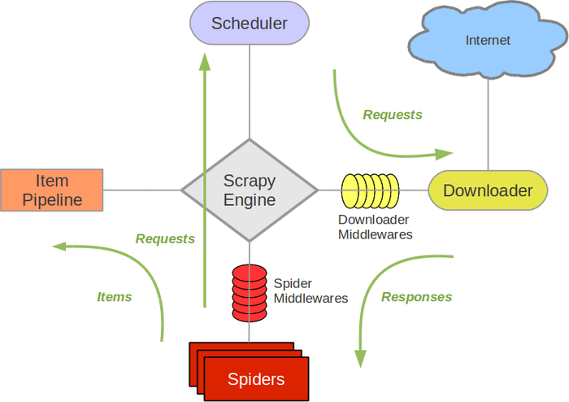
主要有以下组件：

- Scrapy Engine：引擎负责控制数据流在系统中所有组件中流动，并在相应动作发生时触发事件。 详细内容查看下面的数据流(Data Flow)部分。
- Scheduler：调度器从引擎接受request并将他们入队，以便之后引擎请求他们时提供给引擎。
- Downloader：下载器负责获取页面数据并提供给引擎，而后提供给spider。
- Spiders：Spider是Scrapy用户编写用于分析response并提取item(即获取到的item)或额外跟进的URL的类。 每个spider负责处理一个特定(或一些)网站。
- Item Pipeline：Item Pipeline负责处理被spider提取出来的item。典型的处理有清理、 验证及持久化(例如存取到数据库中)。
- Downloader middlewares：下载器中间件是在引擎及下载器之间的特定钩子，处理Downloader传递给引擎的response。 其提供了一个简便的机制，通过插入自定义代码来扩展Scrapy功能。

1.2 数据流

Scrapy中的数据流由执行引擎控制，其过程如下:

- 引擎打开一个网站(open a domain)，找到处理该网站的Spider并向该spider请求第一个要爬取的URL(s)。
- 引擎从Spider中获取到第一个要爬取的URL并在调度器(Scheduler)以Request调度。
- 引擎向调度器请求下一个要爬取的URL。
- 调度器返回下一个要爬取的URL给引擎，引擎将URL通过下载中间件(请求(request)方向)转发给下载器(Downloader)。
- 一旦页面下载完毕，下载器生成一个该页面的Response，并将其通过下载中间件(返回(response)方向)发送给引擎。
- 引擎从下载器中接收到Response并通过Spider中间件(输入方向)发送给Spider处理。
- Spider处理Response并返回爬取到的Item及(跟进的)新的Request给引擎。
- 引擎将(Spider返回的)爬取到的Item给Item Pipeline，将(Spider返回的)Request给调度器。
- 重复第2到第8步，直到调度器(Scheduler)中没有更多地request，引擎关闭该网站。

二、Scrapy的安装

Scrapy是一个十分强大的爬虫框架，依赖的库比较多，至少需要依赖的库有Twisted 14.0、lxml 3.4和pyOpenSSL 0.14。在不同的平台环境下，它所依赖的库也各不相同，所以在安装之前，最好确保把一些基本库安装好。

2.1 Windows环境

如果你的Python不是使用Anaconda安装的，可以参考如下方式来一步步安装Scrapy。

1、安装wheel
pip install wheel
2、安装lxml
https://pypi.python.org/pypi/lxml/4.1.0
3、安装pyopenssl
https://pypi.python.org/pypi/pyOpenSSL/17.5.0
4、安装Twisted
https://www.lfd.uci.edu/~gohlke/pythonlibs/
5、安装pywin32
https://sourceforge.net/projects/pywin32/files/
6、安装scrapy
pip install scrapy

2.2 Ubuntu环境

在Ubuntu平台下，首先确保一些依赖库已经安装，运行如下命令：
sudo apt-get install build-essential python3-dev libssl-dev libffi-dev libxml2 libxml2-dev
libxslt1-dev zlib1g-dev

然后利用pip安装Scrapy即可：
pip3 install Scrapy

三、Scrapy入门

这节我们主要介绍一个简单的项目，完整的看一遍项目流程。可以对Scrapy的基本用法和原理有大体了解。
在项目开始之前，需要保证已经安装好了Scrapy框架、MongoDB和pymongo库。
这里我们主要来爬取官方文档

3.1 创建项目

可以切换到相对应的文件路径下面(也可以通过路径来创建)，通过命令来创建：
scrapy startproject tutorial
通过这个命令，会创建一个tutorial文件夹，文件夹内包含以下内容：
tutorial/
scrapy.cfg # Scrapy部署时的配置文件
tutorial/ # 项目的模块，需要从这里引入
__init__.py
items.py # Items的定义，定义爬取的数据结构
middlewares.py # Middlewares的定义，定义爬取时的中间件
pipelines.py # Pipelines的定义，定义数据管道
settings.py # 配置文件
spiders/ # 放置Spiders的文件夹
__init__.py

3.2 创建Spider

Spider是一个自己定义的类，可以从一个网站（或者一组网站）上抓取信息。不过自定义的这个类必须继承Scrapy提供的scrapy.Spider，还要定义Spider的名称和起始请求，以及怎么获得响应的方法。
通过请求http://quotes.toscrape.com，来建立spider，通过执行以下命令：
cd tutorial
scrapy genspider quotes quotes.toscrape.com
通过scrapy genspider命令来执行，第一个参数为spider的名称，第二个参数是网站域名。这样在spiders文件会多了一个quotes.py文件，内容如下：
import scrapy

class QuotesSpider(scrapy.Spider):
name = 'quotes' #每个项目有唯一的名字，用来区分不同的spider
allowed_domains = ['quotes.toscrape.com'] #允许爬取的域名，如果请求不在该域名下，会被过滤
start_urls = ['http://quotes.toscrape.com/']#包含了Spider启动时的url列表，初始请求由他定义
#parse()在默认情况下调用start_urls请求完成后返回的响应作为他的一个参数，主要负责解析和进一步请求
def parse(self, response):
pass

3.3 创建Item

Item时保存数据的容器，使用方法类似于字典，不过有额外的保护。在item.py文件中进行如下修改：
from scrapy import Item, Field

class QuoteItem(Item):
# define the fields for your item here like:
# name = scrapy.Field()
text = Field()
author = Field()
tags = Field()
这里主要定义了三个字段，在接下来的解析Response中会用到这三个字段。

3.4 解析Response

parse()方法中，可以直接对response变量包含的内容进行解析。我们可以直接查看源代码：
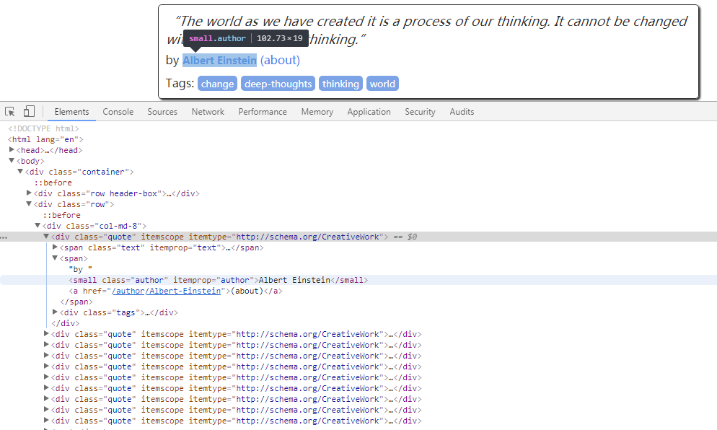
同时，还需要考虑到翻页问题：
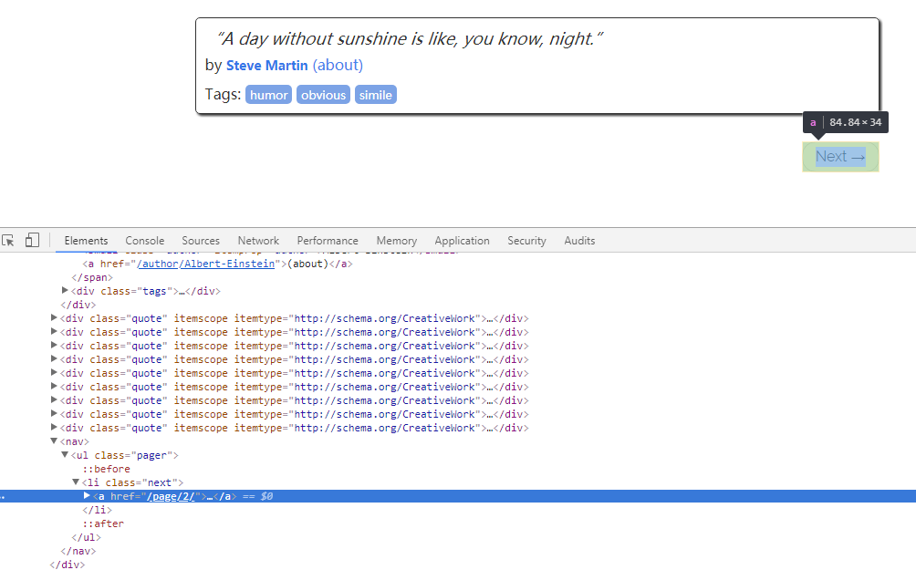
我们可以通过css选择器或者xpath选择，对我们想要的信息进行提取，parse()方法改写如下：
def parse(self, response):
quotes = response.css('.quote')
for quote in quotes:
item = QuoteItem()
item['text'] =quote.css('.text::text').extract_first()
item['author'] = quote.css('.author::text').extract_first()
item['tags'] = quote.css('.tags .tag::text').extract()
yield item
next_page = response.css('.pager .next a::attr(href)').extract_first()
url = response.urljoin(next_page)
yield scrapy.Request(url=url,callback=self.parse)

可以通过在命令行，执行以下命令进行运行：
scrapy crawl quotes

3.5 使用Item Pipeline

如果想将数据保存到MongoDB，或者筛选某些有用的Item，就可以通过定义Item Pipeline来定义。
接下来我们主要想实现筛选text长度大于50的Item，并将结果保存到MongoDB：
import pymongo
from scrapy.exceptions import DropItem

class TextPipeline(object):
def __init__(self):
self.limit = 50

def process_item(self,item,spider):
if item['text']:
if len(item['text']) > self.limit:
item['text'] = item['text'][0:self.limit].rstrip() + '...'
return item
else:
return DropItem('没有文本数据！')

class MongoPipeline(object):
def __init__(self,mongo_url,mongo_db):
self.mongo_url = mongo_url
self.mongo_db = mongo_db

@classmethod
def from_crawler(cls,crawler):
return cls(
mongo_url=crawler.settings.get('MONGO_URL'),
mongo_db = crawler.settings.get('MONGO_DB')
)

def open_spider(self,spider):
self.client = pymongo.MongoClient(self.mongo_url)
self.db = self.client[self.mongo_db]

def close_spider(self,spider):
self.client.close()

def process_item(self, item, spider):
name = item.__class__.__name__
self.db[name].insert(dict(item))
return item
我们需要将定义好的TextPipeline和MongoPipeline两个类在settings.py文件，进行配置：
ITEM_PIPELINES = {
'toscrape.pipelines.MongoPipeline': 400,
'toscrape.pipelines.MongoPipeline': 300,
}
MONGO_URL = 'localhost'
MONGO_DB = 'ToScape'
再次运行就可以将获取和处理的数据保存到MongoDB里面。

